ПРИЛОЖЕНИЕ к решению Челябинской городской Думы от________ №________

Вносимые изменения в Правила землепользования и застройки муниципального образования «Челябинский городской округ»

Номер градо-строительной зоны | Характер вносимых изменений | Градостроительный индекс зон
Номер градо-строительной зоны | Характер вносимых изменений | действующее зонирование | с учетом изменений
07 57 | - изменить границу территориальных зон 14, 15, 16;  - добавить территориальные зоны 17, 18, 19, 20, 21, 22, 23 | 07 57 14 Б21 07 57 15 А11 07 57 16 Г42 | 07 57 14 Б21 07 57 15 А11 07 57 16 Г42 07 57 17 Б21 07 57 18 Б1 07 57 19 Г42 07 57 20 А11 07 57 21 А11 07 57 22 А11 07 57 23 А11

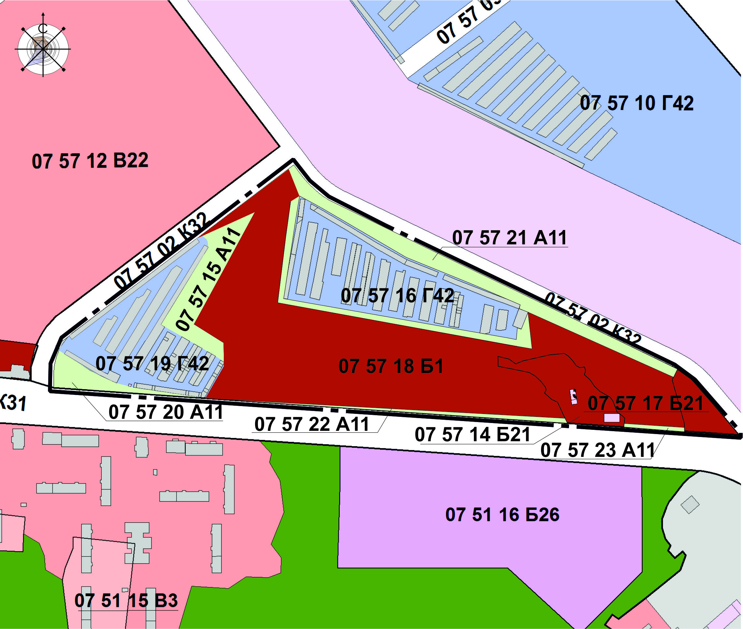

Исполняющий обязанности
начальника Главного управления архитектуры
и градостроительства Администрации города С. В. Репринцев

